高考数学必胜秘诀在哪？
――概念、方法、题型、易误点及应试技巧总结
十五、高考数学填空题的解题策略
数学填空题在前几年江苏高考中题量一直为4题，从去年开始增加到6题，今年虽然保持不变，仍为6题，但分值增加，由原来的每题4分增加到每题5分，在高考数学试卷中占分达到了20%。它和选择题同属客观性试题，它们有许多共同特点：其形态短小精悍、跨度大、知识覆盖面广、考查目标集中，形式灵活，答案简短、明确、具体，评分客观、公正、准确等。
根据填空时所填写的内容形式，可以将填空题分成两种类型：
一是定量型，要求考生填写数值、数集或数量关系，如：方程的解、不等式的解集、函数的定义域、值域、最大值或最小值、线段长度、角度大小等等。由于填空题和选择题相比，缺少选择支的信息，所以高考题中多数是以定量型问题出现。
二是定性型，要求填写的是具有某种性质的对象或者填写给定的数学对象的某种性质，如：给定二次曲线的准线方程、焦点坐标、离心率等等。近几年出现了定性型的具有多重选择性的填空题。
在解答填空题时，由于不反映过程，只要求结果，所以对正确性的要求比解答题更高、更严格，《考试说明》中对解答填空题提出的基本要求是“正确、合理、迅速”。为此在解填空题时要做到：快——运算要快，力戒小题大作；稳——变形要稳，不可操之过急；全——答案要全，力避残缺不齐；活——解题要活，不要生搬硬套；细——审题要细，不能粗心大意。
（一）数学填空题的解题方法
1、直接法：直接从题设条件出发，利用定义、性质、定理、公式等，经过变形、推理、计算、判断得到结论的，称为直接法。它是解填空题的最基本、最常用的方法。使用直接法解填空题，要善于通过现象看本质，自觉地、有意识地采取灵活、简捷的解法。
例1、乒乓球队的10名队员中有3名主力队员，派5名参加比赛。3名主力队员要安排在第一、三、五位置，其余7名队员选2名安排在第二、四位置，那么不同的出场安排共有_________种（用数字作答）。
解：三名主力队员的排法有种，其余7名队员选2名安排在第二、四位置上有种排法，故共有排法数=252种。
例2、的展开式中的系数为 。
解：
得展开式中的系数为=179。
例3、已知函数$f(x)=\frac{\text{ax}+1}{x+2}$在区间$(−2,+∞)$上为增函数，则实数的取值范围是 。
解：$f(x)=\frac{\text{ax}+1}{x+2}=a+\frac{1−2a}{x+2}$，由复合函数的增减性可知，$g(x)=\frac{1−2a}{x+2}$在$(−2,+∞)$上为增函数，∴$1−2a<0$，∴$a>\frac{1}{2}$。
2、特殊化法：当填空题已知条件中含有某些不确定的量，但填空题的结论唯一或题设条件中提供的信息暗示答案是一个定值时，可以将题中变化的不定量选取一些符合条件的恰当特殊值（或特殊函数，或特殊角，特殊数列，图形特殊位置，特殊点，特殊方程，特殊模型等）进行处理，从而得出探求的结论。这样可大大地简化推理、论证的过程。
例4、在$Δ$ABC中，角A、B、C所对的边分别为a、b、c，如果a、b、c成等差数列，则$\frac{\text{cos}A+\text{cos}C}{1+\text{cos}A\text{cos}C}=$
解法一：取特殊值a＝3, b＝4, c＝5 ,则cosA＝$\frac{4}{5},$cosC＝0, $\frac{\text{cos}A+\text{cos}C}{1+\text{cos}A\text{cos}C}=$。
解法二：取特殊角A＝B＝C＝60⁰ cosA＝cosC＝$\frac{1}{2}$,$\frac{\text{cos}A+\text{cos}C}{1+\text{cos}A\text{cos}C}=$。
例5、如果函数对任意实数都有，那么的大小关系是 。
解：由于，故知的对称轴是。可取特殊函数，即可求得。∴。
例6、已知SA，SB，SC两两所成角均为60°，则平面SAB与平面SAC所成的二面角为 。
解：取SA=SB=SC，则在正四面体S－ABC中，易得平面SAB与平面SAC所成的二面角为。
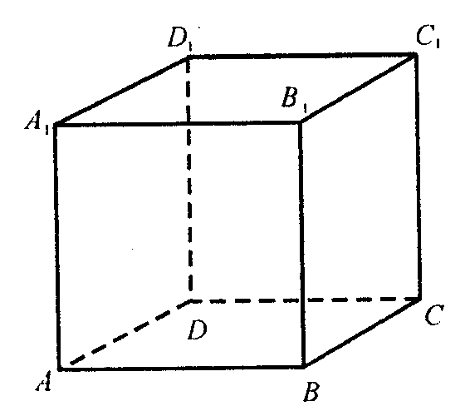
例7、已知是直线，是平面，给出下列命题：①若，则∥；②若，则∥；③若内不共线的三点到的距离都相等，则∥；④若，且∥，∥，则∥；⑤若为异面直线，，∥，,∥，则∥。则其中正确的命题是 。（把你认为正确的命题序号都填上）
解：依题意可取特殊模型正方体AC₁（如图），在正方体AC₁中逐一判断各命题，易得正确的命题是②⑤。
3、数形结合法：对于一些含有几何背景的填空题，若能根据题目条件的特点，作出符合题意的图形，做到数中思形，以形助数，并通过对图形的直观分析、判断，则往往可以简捷地得出正确的结果。
例8、已知向量=$(\text{cos}θ\text{,sin}θ)$，向量=$(\sqrt{3},−1)$，则|2－|的最大值是
解：因，故向量2和所对应的点A、B都在以原点为圆心，2为半径的圆上，从而|2－|的几何意义即表示弦AB的长，故|2－|的最大值为4。
例9、如果不等式$\sqrt{4x−x^{2}}>(a−1)x$的解集为A，且$A⊆\left\{x|0<x<2\right\}$，那么实数的取值范围是 。
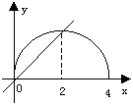解：根据不等式解集的几何意义，作函数$y=\sqrt{4x−x^{2}}$和
函数$y=(a−1)x$的图象（如图），从图上容易得出实数的取
值范围是$a∈[2,+∞)$。
例10、设函数 f(x)＝x³＋ax²＋2bx＋c．若当 x∈（0，1）时，f(x)取得极大值；x∈（1，2）时，f(x)取得极小值，则 的取值范围是 ．
解：f´(x)＝ x²＋ax＋2b，令f´(x)＝0，由条件知，上述方程应满足：一根在（0，1）之间，另一根在（1，2）之间，∴ ，得 ，在aob坐标系中，作出上述区域如图所示，而 的几何意义是过两点P(a，b)与A(1，2)的直线斜率，而P(a，b)在区域内，由图易知k_{PA}∈（，1）．
a
b
o
A (1,2)
(－3,1)
(－1,0)
－2
－2
4、等价转化法：通过“化复杂为简单、化陌生为熟悉”将问题等价转化成便于解决的问题，从而得到正确的结果。
例11、不等式$\sqrt{x}>\text{ax}+\frac{3}{2}$的解集为$(4,b)$，则$a=$_______，$b=$________。
解：设$\sqrt{x}=t$，则原不等式可转化为：${\text{at}}^{2}−t+\frac{3}{2}<0,$∴a > 0，且2与$\sqrt{b}(b>4)$是方程${\text{at}}^{2}−t+\frac{3}{2}=0$的两根，由此可得：$a=\frac{1}{8},b=\text{36}$。
例12、不论为何实数，直线$y=\text{kx}+1$与圆$x^{2}+y^{2}−2\text{ax}+a^{2}−2a−4=0$恒有交点，则实数的取值范围是 。
解：题设条件等价于点（0，1）在圆内或圆上，或等价于点（0，1）到圆$(x−a)^{2}+y^{2}=2a+4$，∴$−1≤a≤3$。
5、构造法：根据题设条件与结论的特殊性，构造出一些新的数学形式，并借助于它认识和解决问题的一种方法。
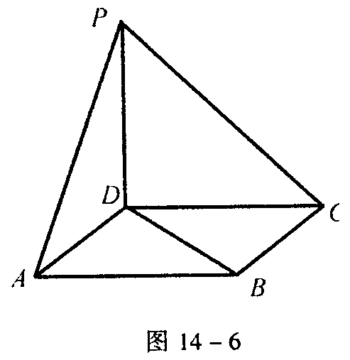
例13、如图，点P在正方形ABCD所在的平面外，PD⊥ABCD，PD=AD，则PA与BD所成角的度数为 。
解：根据题意可将此图补形成一正方体，在正方体中易求得PA与BD所成角为60°。
例14、4个不同的小球放入编号为1，2，3，4的4个盒中，则只有1个空盒的放法共有 种（用数字作答）。
解：符合条件的放法是：有一个盒中放2个球，有2个盒中各放1个球。因此可先将球分成3堆（一堆2个，其余2堆各1个，即构造了球的“堆”），然后从4个盒中选出3个盒放3堆球，依分步计算原理，符合条件的放法有（种）。
例15、椭圆 的焦点F₁、F₂，点P是椭圆上动点，当∠F₁PF₂为钝角时，点P的横坐标的取值范围是
解：构造圆x²＋y²＝5，与椭圆 联立求得交点x₀² ＝ $⇒$x₀∈（－ ，）
A
B
C
D
A₁
B₁
C₁
D₁
6、分析法：根据题设条件的特征进行观察、分析，从而得出正确的结论。
例16、如右图，在直四棱柱中，当底面四边形满足条件 时，有（填上你认为正确的一个条件
即可，不必考虑所有可能性的情形）。
解：因四棱柱为直四棱柱，故为在面上的射影，从而要使，只要与垂直，故底面四边形只要满足条件即可。
例17、以双曲线的左焦点F，左准线l为相应的焦点和准线的椭圆截直线所得的弦恰好被x轴平分，则k的取值范围是 。
解：左焦点F为（－2，0），左准线l：x ＝－，因椭圆截直线所得的弦恰好被x轴平分，故根据椭圆的对称性知，椭圆的中心即为直线与x轴的交点，由 ，得0 ＜ k ＜ 。
（二）减少填空题失分的检验方法
1、回顾检验
例18、满足条件$\text{cos}α=−\frac{1}{2}且−π≤α<π$的角$α$的集合为 。
错解：$∵ \text{cos}\frac{2π}{3}=−\frac{1}{2}, \text{cos}\frac{4π}{3}=−\frac{1}{2},$$∴ α=\frac{2π}{3}或 \frac{4π}{3}\text{.}$
检验：根据题意，答案中的$\frac{4π}{3}$不满足条件$−π≤α<π$，应改为$−\frac{2π}{3}$；其次，角$α$的取值要用集合表示。故正确答案为$\left\{\frac{2π}{3}, −\frac{2π}{3}\right\}\text{.}$
2、赋值检验。若答案是无限的、一般性结论时，可赋予一个或几个特殊值进行检验，以避免知识性错误。
例19、已知数列$\left\{a_{n}\right\}$的前n项和为$S_{n}=3n^{2}+2n+1$，则通项公式$a_{n}$= 。
错解：$∵ a_{n}=S_{n}−S_{n−1}=3n^{2}+2n+1−[3⋅(n−1)^{2}+2(n−1)+1]=6n−1,$
$$∴ a_{n}=6n−1\text{.}$$
检验：取n=1时，由条件得$a_{1}=S_{1}=6$，但由结论得a₁=5。
故正确答案为$a_{n}=\begin{aligned}\left\{6(n=1), | \right.\end{aligned}$
3、逆代检验。若答案是有限的、具体的数据时，可逐一代入进行检验，以避免因扩大自变量的允许值范围而产生增解致错。
例20、方程$3z+|z|=1−3i$的解是 。
错解：设$z=a+\text{bi}(a, b∈R)$，则$(3a+\sqrt{a^{2}+b^{2}})+3\text{bi}=1−3i$，根据复数相等的定义得$\begin{aligned}\left\{3a+\sqrt{a^{2}+b^{2}}=1, | \right.\end{aligned}$解得$\begin{aligned}\left\{a=0, | \right.\end{aligned}$。故$z=−i 或 z=\frac{3}{4}−i\text{.}$
检验：若$z=−i$，则原方程成立；若$z=\frac{3}{4}−i$，则原方程不成立。
故原方程有且只有一解z=-i.
4、估算检验。当解题过程是否等价变形难以把握时，可用估算的方法进行检验，以避免忽视充要条件而产生逻辑性错误。
例21、不等式$\sqrt{1+\text{lg}x}>1−\text{lg}x$的解是 。
错解：两边平行得，即，解得。
检验：先求定义域得$x≥\frac{1}{\text{10}}\text{.} 若 x>1 则 \sqrt{1+\text{lg}x}>1, 1−\text{lg}x<1$，原不等式成立；若$\frac{1}{\text{10}}≤x≤1时, \sqrt{1+\text{lg}x}≤1−\text{lg}x$，原不等式不成立，故正确答案为x>1。
5、作图检验。当问题具有几何背景时，可通过作图进行检验，以避免一些脱离事实而主观臆断致错。
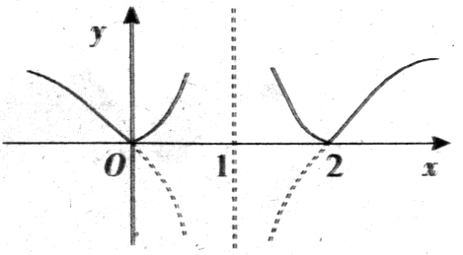
例22、函数$y=|{\text{log}}_{2}|x−1||$的递增区间是 。
错解：$(1, +∞)\text{.}$
检验：由$y=\begin{aligned}\left\{|{\text{log}}_{2}(x−1)|(x>1), | \right.\end{aligned}$
作图可知正确答案为$[0, 1) 和 [2, +∞)\text{.}$
6、变法检验。一种方法解答之后，再用其它方法解之，看它们的结果是否一致，从而可避免方法单一造成的策略性错误。
例23、若$\frac{1}{x}+\frac{9}{y}=1(x, y∈R_{+})$，则$x+y$的最小值是 。
错解：$∵ 1=\frac{1}{x}+\frac{9}{y}≥2\sqrt{\frac{9}{\text{xy}}}=\frac{6}{\sqrt{\text{xy}}}, \sqrt{\text{xy}}≥6,$ $∴ x+y≥2\sqrt{\text{xy}}=\text{12}\text{.}$
检验：上述错解在于两次使用重要不等式，等号不可能同时取到。
换一种解法为：
$$∵ x+y=(x+y)(\frac{1}{x}+\frac{9}{y})=\text{10}+\frac{y}{x}+\frac{9x}{y}≥\text{10}+2\sqrt{\frac{y}{x}⋅\frac{9x}{y}}=\text{16},$$
$$∴ x+y\text{的最小值为} \text{16}\text{.}$$
7、极端检验。当难以确定端点处是否成立时，可直接取其端点进行检验，以避免考虑不周全的错误。
例24、已知关于x的不等式$(a^{2}−4)x^{2}+(a+2)x−1≥0$的解集是空集，求实数a的取值范围 。
错解：由$Δ=(a+2)^{2}+4(a^{2}−4)<0$，解得$−2<a<\frac{6}{5}\text{.}$
检验：若a=-2，则原不等式为$−1≥0$，解集是空集，满足题意；若$a=\frac{6}{5}$，则原不等式为$\text{64}x^{2}−\text{80}x+\text{25}≤0$，即$(8x−5)^{2}≤0$，解得$x=\frac{5}{8}$，不满足题意。
故正确答案为$−2≤a<\frac{6}{5}\text{.}$
切记：解填空题应方法恰当，争取一步到位，答题形式标准，避免丢三落四，“一知半解”。

